Муниципальное казенное общеобразовательное учреждение
Средняя общеобразовательная школа № 1 г. Пудожа Республики Карелия

Утверждаю
Директор МКОУ «СОШ № 1 г. Пудожа» РК
Гроль Е. П.
«___» _____________________ 2015 г.

Домашние задания
для детей старшего дошкольного возраста
с общим недоразвитием речи
(в помощь родителям и воспитателям)
Программа коррекционной логопедической работы

Пособие составлено Бригоцкой Ю. А.
учителем - логопедом

Пудож, Пудожский район, Республика Карелия
2016 год

Пояснительная записка
С каждым годом современное общество предъявляет все более высокие требования к развитию не только взрослого человека, но и ребенка. Растет объем знаний и умений, которыми дошкольник должен успеть овладеть перед школой.
Для того, чтобы помочь детям справиться с ожидающими их трудностями, нужно позаботится о своевременном и полноценном формировании у них речи. Это – основное условие успешного обучения будущего школьника.
К сожалению, с повышением требований, растет и число детей, имеющих различные по степени своей тяжести нарушения в речевом развитии, устранение которых требует системной и комплексной коррекционной работы.
Поэтому преодоление недостатков в речевом развитии у старших дошкольников является важной коррекционно-развивающей задачей всего периода дошкольного обучения, особенно последней его ступени (подготовительной к школе группе).
Настоящее пособие предназначено для родителей старших дошкольников с нарушениями речи, воспитателей ДОУ, начинающих учителей – логопедов. Оно поможет спланировать и организовать коррекционно-логопедическую работу по преодолению общего недоразвития речи (ОНР) в дошкольном возрасте.
ОНР – это системное нарушение речи, которое характеризуется нарушением звукопроизношения, недостаточно сформированными навыками фонематического анализа и синтеза, недоразвитием лексико-грамматического строя речи, связной речи. Именно поэтому, коррекционно-развивающая работа должна вестись во всем вышеперечисленным направлениям, и, не только логопедами, но и родилемя, воспитателями.
Данное пособие представляет собой систему различных логопедических игр и графических упражнений, направленных на:
- преодоление речевого недоразвития у детей старшего дошкольного возраста (развитие операций фонематичекского анализа и синтеза, лексико-грамматических категорий, связной речи);
- развитие наблюдательности, внимания, памяти, мышления, произвольности познавательных процессов;
- развитие мелкой моторики, графо-моторныхъ навыков, подготовку руки к письму.
Эти игры и упражнения способствуют закреплению пройденного на коррекционно-развивающих логопедических занятиях лексического материала. Перечень лексических тем представлен в перспективном планировании и соответствует примерным темам, изучаемым по программе в подготовительной группе детского сада.

Главной целью предложенного дидактического материала является не только преодоление речевого нарущения у старших дошкольников, но и привлечение родителей к активному участию в коррекционно – развивающем процессе.
Именно родители играют особую роль в исправлении речевой патологии у дошкольника с ОНР. Используя предложенный материал дома, они получают возможность закрепления ребенком полученных на логопедических занятиях речевых умений и навыков в повседневной жизни, в свободном речевом общении — во время игр, прогулок, режимных моментах и так далее.
Следует также отметить, что успех коррекционно-логопедической работы во многом зависит от того, насколько добросовестно относятся родители детей с нарушениями речи к выполнению «домашних заданий» логопеда. Только тесный контакт в работе специалиста и родителей ребенка с диагнозом «общее недоразвитие речи» может способствовать устранению речевых нарушений в дошкольном возрасте, а значит и дальнейшему полноценному школьному обучению.

Календарно-тематическое планирование

Месяц | Неделя | Тема
Сентябрь | 1-3 | Диагностика речевого развития
Сентябрь | 4 | - «Осень. Приметы осени.  Осенние месяцы».
Октябрь | 1 | - «Осень. Овощи и фрукты».
Октябрь | 2 | - «Осень. Ягоды и грибы».
Октябрь | 3 | - «Хлеб. Хлебобулочные изделия».
Октябрь | 4 | - «Перелетные птицы».
Ноябрь | 1 | - «Домашние животные, птицы и их детёныши, птенцы».
Ноябрь | 2 | - «Дикие животные и их детеныши. Подготовка зверей к зиме».
Ноябрь | 3 | - «Посуда. Её назначение».
Ноябрь | 4 | - «Мебель. Её назначение».
Ноябрь | 5 | - «Одежда, обувь, головные уборы».
Декабрь | 1 | - «Наша родина – Россия»
Декабрь | 2 | - «Зима. Признаки зимы. Зимние забавы».
Декабрь | 3 | - «Зимующие птицы»
Декабрь | 4 | - «Новогодние праздники»
Январь | 1-2 | Каникулы
Январь | 3 | Промежуточная диагностика речевого развития
Январь | 4 | - «Транспорт. Правила дорожного движения».
Январь | 5 | - «Профессии. Орудия труда».
Февраль | 1 | - «Наше тело».
Февраль | 2 | - «Моя семья»
Февраль | 3 | - «Наша Армия»
Февраль | 4 | - «Животные жарких стран»
Март | 1 | - «Ранняя весна. Восьмое марта».
Март | 2 | - «Животные Крайнего севера»
Март | 3 | - «Животный мир морей и океанов»
Март | 4 | - «Комнатные растения»
Март | 5 | - «Спорт»
Апрель | 1 | - «Космос»
Апрель | 2 | - «Школа. Школьные шринадлежности».
Апрель | 3 | - «Насекомые»
Апрель | 4 | - «Весна. Труд людей весной»
Май | 1 | - «Праздник Победы»
Май | 2 | - «Лето. Признаки лета»
Май | 3-4 | Итоговая диагностика речевого развития

1. Осень, приметы осени, осенние месяцы
Эти игры и упражнения можно разделить на несколько занятий
1. Беседа: - какое время года наступило, называть осенние месяцы по порядку; - приметы осени: - стало холодно, дуют сильные ветры, идут холодные моросящие дожди; - листья на деревьях краснеют, желтеют и опадают, начался листопад; - исчезли насекомые; - собираются в стаи и улетают на юг птицы; - дни стали короче, а ночи длиннее; - с полей и из садов убирают урожай; - люди стали теплее одеваться; - называть деревья: берёзу, ель, сосну, рябину, дуб, липу, тополь, клён; - называть семена и плоды деревьев: жёлуди, серёжки, ягоды, гроздь рябины, шишки, крылатки.
2. Дидактическое упражнение «Один – много» (образование множественного числа существительных в именительном и родительном падежах): лужа – луж лист – листьев дерево – деревьев туча – туч ветка – веток.
3. Дидактическое упражнение «Назови лист» (образование относительных прилагательных): лист берёзы — берёзовый лист клёна – кленовый лист осины – осиновый лист липы — липовый лист рябины – рябиновый лист дуба – дубовый лист тополя – тополиный.
4. Дидактическое упражнение «Сосчитай до пяти» (согласование существительных с числительными): Один дубовый листочек, два дубовых листочка, …, пять дубовых листочков Одна лужа, две лужи,… пять луж; Одно дерево, два дерева, три дерева, … пять деревьев; Одна ветка, две ветки, три ветки, … пять веток; Одна туча, две тучи, три тучи, … пять туч; Один зонт, два зонта, … пять зонтов.
5. Дидактическое упражнение «Что лишнее и почему?»: Осень, зима, холод, весна (холод, так как остальные — времена года). Дуб, рябина, осень, осина (осень, так как остальные — деревья). Дождь, ветер, дерево, снег (дерево, так как остальные – явления природы).
6. Задание на картинке. 1) Назови листья, проведи линии, по которым листья падают на землю. 2) Назови деревья, соедини деревья с их силуэтами.
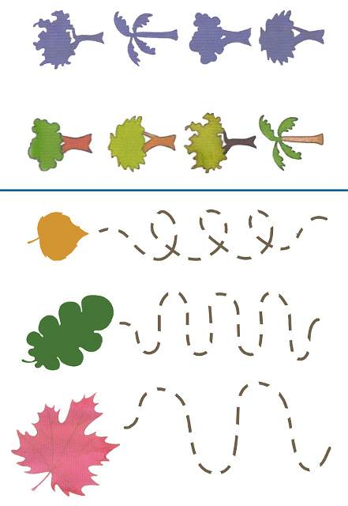
2. Осень. Овощи и фрукты.
Эти игры и упражнения можно разделить на несколько занятий
1. Вспомните вместе с детьми:
- приметы осени; - осенние месяцы; - все овощи и фрукты.
2. Упражнение «Подбери слово» (развитие словарного запаса)
Огурец какой? – зеленый, овальный, твердый, шершавый, водянистый, крупный, мелкий, вкусный)
Помидор какой? – красный, круглый, мягкий, сочный, гладкий, спелый, зрелый, красивый); Яблоко какое?
3. Игра «Чего много на грядке?» (образование множественного числа существительных)
Один огурец, а на грядке много – огурцов (так же со словами: помидор, кабачок, луковица, свекла, редиска)
4. Упражнение «Исправь ошибку» (развитие слухового внимания)
Картофельное пюре приготовим из моркови.
Свекольный салат приготовим из чеснока.
Морковный сок приготовим из лука.
Капустный пирог приготовим из кабачка.
Огуречный салат приготовим из помидоров.
Гороховый суп приготовим из редиски.
Тыквенное повидло приготовим из укропа.
5. Игра «Большой – средний – маленький» (образование существительных с увеличительными и уменьшительными суффиксами)
Как назовем маленький помидор (помидорчик) А большой - пребольшой? (помидорище) и т. д. со всеми овощами и фруктами.
6. Упражнение «Закончи предложение словом «осень».
Мы ждали……..(осень). Мы одеваемся тепло……(осенью).
Долго не было ….(осени). Мы поем песни об………(осени).
Мы рады …………(осени). Мы любим………………..(осень).
7. Упражнение «Выполни штриховку» (развитие мелкой моторики, графо-моторных навыков)
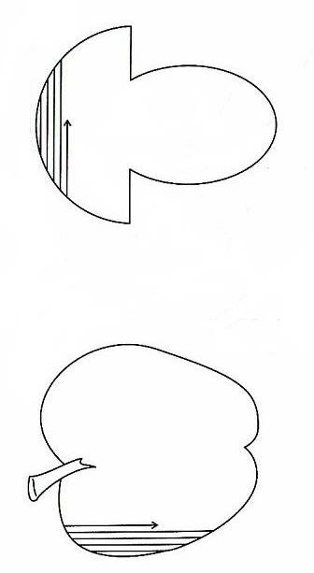
3. Осень. Грибы, ягоды
Эти игры и упражнение можно разделить на несколько занятий с ребенком
Беседа Вспомните с ребенком название грибов, ягод. В чем их польза. Вспомните съедобные и ядовитые ягоды и грибы.
1. Игра «Подбери слово» (расширение словарного запаса) Спросите у ребенка «Что можно делать с грибами (ягодами)?» (искать, собирать, срезать, жарить, сушить, солить, есть и т.д.), также со словом «Ягоды».
2. Игра «Веселый счет» (согласование существительных с числительными) (1, 2, 5 со всеми грибами и ягодами)
3. Упражнение «Соберем семейку» (образование однокоренных слов)
- Давай подберем слова одной семейки к слову «гриб».
- Как ты назовешь маленький гриб?
- Как можно назвать большой гриб? (грибище)
- Как называют суп из грибов? (грибной)
- Как называют человека, собирающего грибы?
- Как называют корешки грибов? (грибница)
- Как можно ласково назвать гриб? (грибочек)
4. Упражнение «Что приготовим?» (образование прилагательных от существительных)
Из малины – малиновое варение;
Из грибов – грибной суп, грибную игру;
Из клюквы – клюквенный морс;
Из черники – черничный пирог и т. д.
5. Упражнение «Раздели на слоги» (развитие слогового анализа и синтеза)
Ребенок делит на слоги названия грибов и ягод. Он отхлопывает нужное количество слогов, произнося слово. Затем считает и называет количество слогов.
Добивайтесь от ребенка ответа полным предложением.
6. Упражнение «Назови первый звук» (развитие фонематического анализа и синтеза)
7. Задание на картинке: Отгадай загадку. Выполни штриховку ёжиков, дорисуй яблоки на яблонях. Раскрась картинку.
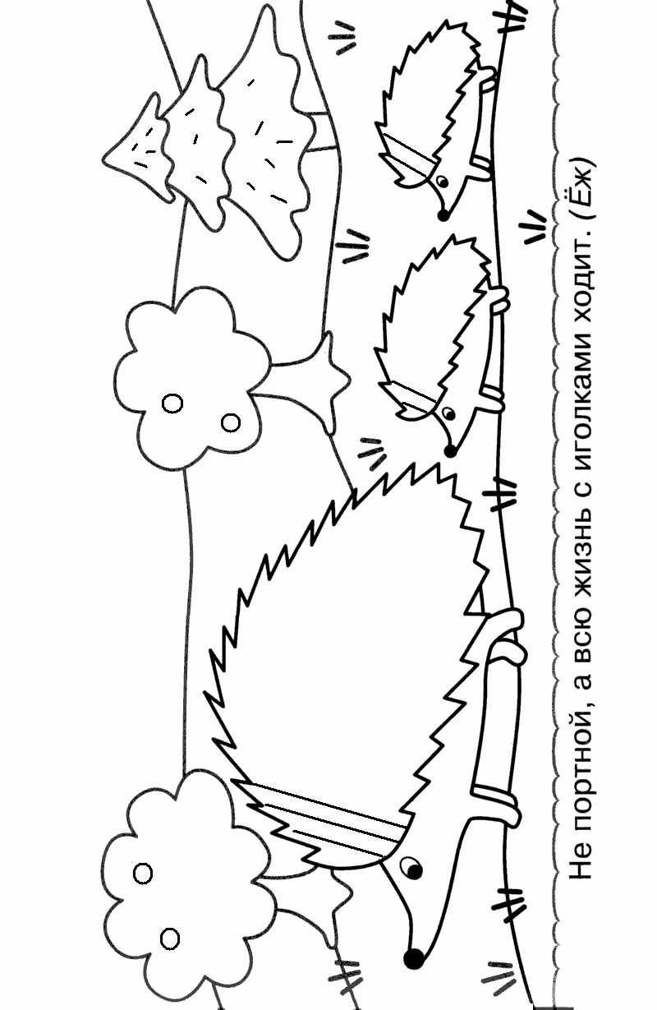
4. Хлеб. Хлебобулочные изделия.
Эти игры и упражнение можно разделить ни несколько занятий с ребенком.
Беседа "Откуда хлеб пришел?"
- Откуда хлеб пришел? (из магазина);
- А в магазин как попал? (из пекарни);
- Что делают в пекарне? (пекут хлеб);
- Хлеб пекут из чего? (из муки);
- Из чего получают муку? (из зерна);
- Откуда зерно? (из колоса пшеницы);
- Откуда пшеница? (выросла в поле);
- Кто её посеял? (хлеборобы);
- Как называется специальная машина, которая сеет зерно? (сеялка);
- Как называется здание, где хранят зерно? (элеватор).
- Как правильно обращаться с хлебом?
Какие еще изделия из муки, кроме черного хлеба ты знаешь? (батон, булочка, ватрушка, пирожок, крендель, плюшка, сухарь и т. д.)
Как называются изделия из муки? (хлебобулочные изделия)
1. Упражнение «Подбери признак» (обогащение словарного запаса) Какой бывает хлеб? (черный, белый, вкусный, мягкий, черствый, душистый, ароматный и т. д.)
2. Игра «Соберем семейку» (подбор однокоренных слов)
Как называются изделия из муки? (хлебобулочные изделия)
Как называется посуда для хранения хлеба? (хлебница)
Квас из хлеба какой? (хлебный)
Назови завод, где выпекают хлеб? (хлебозавод)
Как мы назовем людей, которые выращивают пшеницу? (хлеборобы)
3. Игра «Назови ласково» (образование слов с уменьшительно-ласкательными суффиксами)
Назови хлеб ласково (хлебушек). Далее игра проводится с другими словами (см. выше)
4. Игра «Веселый счет» (согласование сущ-х с числительными)
Один батон, два батона, пять батонов (далее с другими словами)
5. Задание на картинке. Обведи зернышки в колоске, дорисуй недостающие зернышки, раскрась картинку.

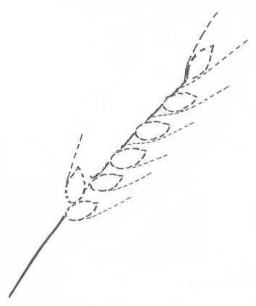
5. Перелетные птицы
Эти игры и упражнения можно разделить на несколько занятий с ребенком
- Как называются птицы, которые улетают в теплые края и которые остаются? (Перелетные и зимующие).
- Назови перелетных птиц? (Ласточка, дятел, грач, цапля, журавль, скворец, жаворонок, кукушка, дикие гуси и утки, лебеди)
1. Игра «Назови части тела птицы». (Обогащение словарного запаса) Рассмотрите изображение птицы, скажи, какие у них есть части тела. Отвечай полным предложением.
У птиц есть голова. У птиц есть два крыла. (две лапы, хвост, клюв). Тело птиц покрыто перьями.
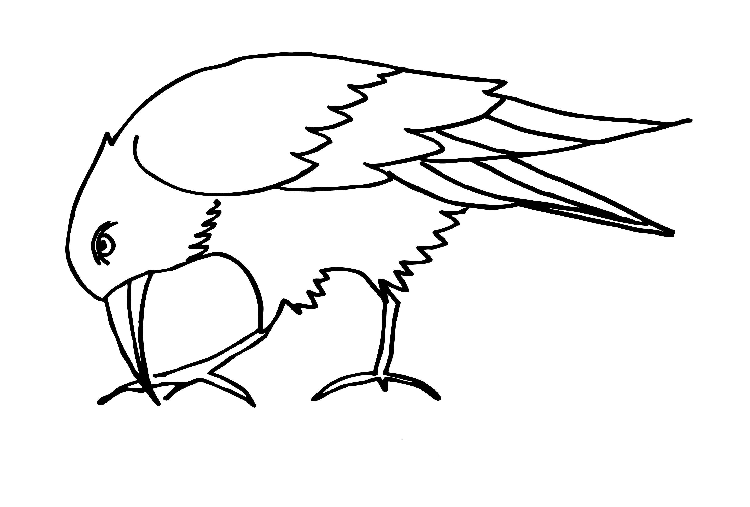
2.Игра «У кого кто?» (образование сущ-х с суффиксами –ат-, -ят-
У всех птиц бывают птенцы, назовем их.
У скворца – скворчата, У грача – грачата, У ласточки – ласточки, У журавля – журавлята, У аиста – аистята, У цапли – цаплята и т. д.
3. Игра «Назови ласково» (образование сущ-х с уменьшительно-ласкательными суффиксами) Давай кукушку назовем ласково. Как? (кукушечка) И т. д. с остальными названиями перелетных птиц.
4. Упражнение «Скажи одним словом» (образование сложных прилагательных)
У аиста длинные ноги, он какой? … /длинноногий/.
У аиста длинный клюв, он … /длинноклювый/.
У ласточки длинный хвост, она … /длиннохвостая/.
Ласточка любит тепло, она … /теплолюбивая/.
У ласточки острые крылья, она … /острокрылая/.
У соловья звонкий голос, он … /звонкоголосый/.и др.
5. Задание на картинке. Обведи по точкам и раскрась.

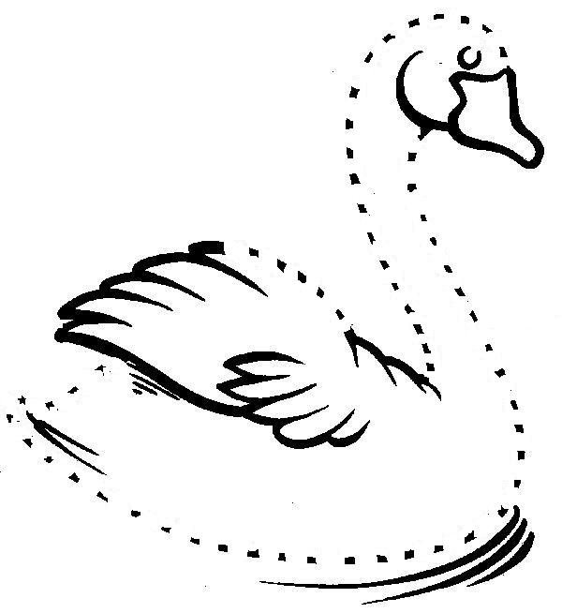
6. Домашние животные и их детеныши
Эти игры и упражнения можно разделить на несколько занятий
1. Вспомнить дом. животных и птиц.
2. Игра «Семья» Кто есть в семье у котенка? (в семье у котенка есть мама – кошка, папа – кот, детеныш – котенок). Кто есть в семье у щенка, теленка, жеребенка, ягненка, козленка; у утенка (в семье у утенка мама – утка, папа – селезень, птенец – утенок), гусенка, цыпленка, индюшонка.
3. Игра «Кто что делает» (обогащение глагольного словаря)
Корова кричит «му!», что делает корова? (корова мычит); лошадь кричит «и-го-го» - лошадь ржет; коза кричит «ме!» - коза мекает; свинья кричит «хрю» - свинья хрюкает; овца кричит «бе» - овца блеет; собака кричит «гав!» - собака лает; петух кричит «ку-ка-ре-ку» - петух кукарекает; курица кричит «Ко – ко - ко» - курица кудахчет; гусь кричит «га – га – га» - гусь гогочет; утка кричит «Кря - кря – кря» - утка крякает; индюк кричит «бл – бл – бл» - индюк болбочет.
4. Игра «Чьё, чья, чей, чьи?» (образование притяжательных прилагательных) Рога быка – чьи рога? (бычьи); голова собаки – собачья; вымя коровы – коровье; хвост кошки – кошачий; грива лошади – лошадиная; лапки утки – утиные; клюв гуся – гусиный; гребешок петуха – петушиный и т. д. (можно придумать самим!)
5. Игра "Кто кем был, и кто кем станет?" (формирование вопросно-ответной речи)
- Кем будет цыплёнок, когда вырастет?
(Когда цыпленок вырастет, он будет курицей или петухом.)
- Кем был в детстве гусь? (В детстве гусь был гусёнком.)
- Кем будет индюшонок? ( Когда индюшонок вырастет, он станет индюком или индюшкой.)
- Кем был в детстве селезень? (Когда селезень был птенцом, его называли утёнком.)
- Кем будет утёнок? (Когда утенок вырастет, он будет уткой или селезнем.) и т. д.
6. Игра «Назови ласково» (образование существительных с уменьшительно-ласкательными суффиксами)
7. Игра «Веселый счет» (согласование сущ-х с числительными)
8. Игра «Один – много». (образование существительных мн. Числе в род. падеже). Со взрослыми животными и птицами и их детенышами и птенцами.
9. Расскажи о своем домашнем животном.
10. Задание на картинке
– дорисуй нужный фрукт в пустой квадратик;
- найди лишнее животное, объясни выбор
- продолжи ряд
- нарисуй рядом такую же фигуру

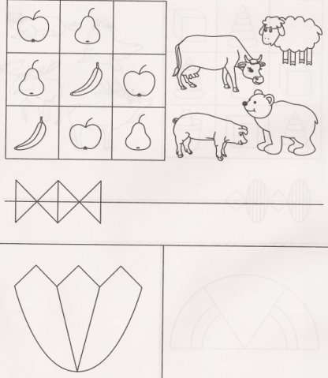
7. Дикие животные и их детеныши. Подготовка зверей к зиме.
Эти игры и упражнения можно разделить на несколько занятий
1. Вспомнить диких животных наших лесов. Вспомнить и рассказать как животные готовятся к зиме.
2. Подбери признаки (не менее трех признаков) (обогащение словарного запаса прилагательных):
Медведь (какой?) — …(сильный, неуклюжий, косолапый)
лиса (какая?) — …(хитрая, рыжая, красивая)
заяц (какой?) – (трусливый, быстрый, осторожный, ловкий)
3. Назови детенышей (образование сущ-х с суффиксами –онок-, -енок-, -ат-, -ят-). У медведя, у лисы, у волка, у белки, у ежа, у лося.
4. Игра «Назови ласково» (образование сущ-х с уменьш.- ласкательными суффиксами). Белка, лиса, волк, еж, заяц, хвост, нос, лапа и т. д.
5. Игра «Один – много» (образование множественного числа существительных):
волк – волки, лось -, лисенок -, лапа -, хвост -, нора -, и т. д.
6. Игра «Есть – нет» (образование существительных в родительном падеже единственном числе):
хвост – нет хвоста, олень -, белка, медвежонок, дупло и т. д.
7. Игра «Кто с кем играет»: Лиса играет с лисенком и т. д.
8. Игра «Посчитай» (согласование существительных с числительными): один волк, два …, три…, четыре …, пять… и т.д.
9. Как называется дом (обогащение общего запаса знаний): у волка, у лисы, у медведя, у белки и т. д.
10. Упражнение «Назови первый звук» (развитие фонематического анализа и синтеза)
11. Угадай, кто это? Серый -; косолапый -; хитрая -; колючий;
12. Составь описательный рассказ о зайце.
13. Задание на картинке. Здесь спрятались 4 разных зверя. Найди их и раскрась.
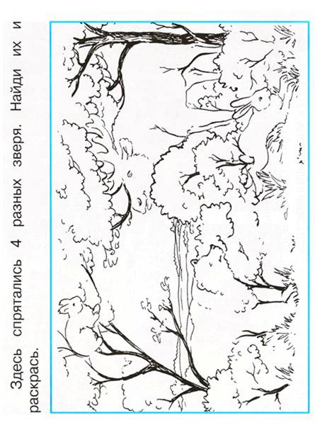
8. Посуда, ее назначение.
Эти игры и упражнения
можно разделить на несколько занятий
1. Беседа. Вспомните вместе с ребенком названия разных предметов посуды. Какая она бывает (кухонная, чайная, столовая), для чего нужна. Посетите вместе посудный магазин.
2. Составление загадок-описаний. Предложите ребенку на кухне поиграть в такую игру. Вы загадываете ему загадку, описывая какой-либо предмет посуды, но не называете его. (Что это? Какая она? Что на ней нарисовано? Для чего она нужна?). Например: Она белая, круглая. На ней нарисованы цветочки. Из нее едят суп. Что это? - Эта тарелка.
Потом поменяйтесь.
3. Игра «Веселый счет» (согласование сущ-х с числительными)
- Я буду называть число, а ты добавлять к числу слово чашка (стакан, кастрюля, бидон, блюдо и т. д.).
Одна :.. - Одна чашка. - Две :.. - две чашки. - Пять:. - Пять чашек.
4. Игра «Назови ласково» (образование сущ-х с уменьшительно-ласкательными суффиксами)
Чашка - … (чашечка) и т. д.
5. Игра «Из чего сделано?» (образование относительных прилагательных)
Из чего сделан стеклянный стакан? (стеклянный стакан сделан из стекла) Деревянная ложка, керамический кувшин, серебряный нож, глиняный горшочек, фарфоровая чашка
6. Игра «Есть – нет» (образование сущ-х в род. падеже)
Есть чашка, а нет чего? (нет чашки) и т. д.
7. Упражнение «Раздели на слоги» (развитие слогового анализа и синтеза
8. Задание на картинке.
«Найди пару: соедини чашку с блюдцем». Раскрась картинки.

9. Мебель. Ее назначение.
Эти игры и упражнения можно разделить на несколько занятий
Дети должны усвоить: названия основных видов мебели и их частей; назначение.
1. Рассмотрите домашнюю мебель на кухне, в спальне, гостиной – объясняйте ее назначение.

2. Подбери признаки (обогащение словарного запаса)

Стол (какай?) – круглый, обеденный. Журнальный, праздничный, накрытый, широкий, письменный. Кресло (какое?) – мягкое, широкое, удобное, теплое. Комната, стул…
3. Составляйте друг для друга загадки - описания
Высокий, широкий, светлый, на четырех ногах, на кухне.
Высокий, деревянный, тёмный, имеет дверцы, полки. И т.д.
4. Поиграйте в игру «Скажи наоборот» (обогащение словарного запаса словами – антонимами)
Короткий – длинный, гладкий – шероховатый, узкий – широкий, детский взрослый, высокий – низкий, светлый – тёмный, мягкий – твердый, чёрный – белый.
5. Игра «Один - много» (образование множественного числа существительных)
Стол – столы (кровать, диван, стул, шкаф, комод, сервант, тумба, полка, кресло, стеллаж, табурет, кушетка)
6. Игра «Назови ласково» (образование существительных с уменьшительно-ласкательными суффиксами)
Стол – столик (кровать, диван, стул, шкаф, комод, сервант, тумба, полка, кресло, стеллаж, табурет, кушетка, мойка)
7. Игра «Сколько их?» (согласование существительных с числительными)
Один стол, два стола, пять столов (кровать, диван, стул, шкаф, комод, сервант, тумба, полка, кресло, стеллаж, табурет, кушетка, мойка)
8. Игра «Найди нужную часть»
Крышка нужна ...для (стола) Спинка нужна ...для (стола, стула, кресла, дивана). Дверца нужна...для (шкафа, тумбочки) Ящики нужны ...для (стола, тумбочки, комода) Матрац нужен ...для (кровати) Подлокотники нужны ...для (кресла, дивана)
9. «Из чего сделана мебель?» (образование относительных прилагательных)
Мебель из кожи – кожаная Мебель из дерева - ... Мебель из пластмассы - ... Мебель сплетена - ... Мебель из пластика - ... Мебель из металла - …
10. Задание на картинке. Посмотри внимательно и найди 5 различий между картинками.

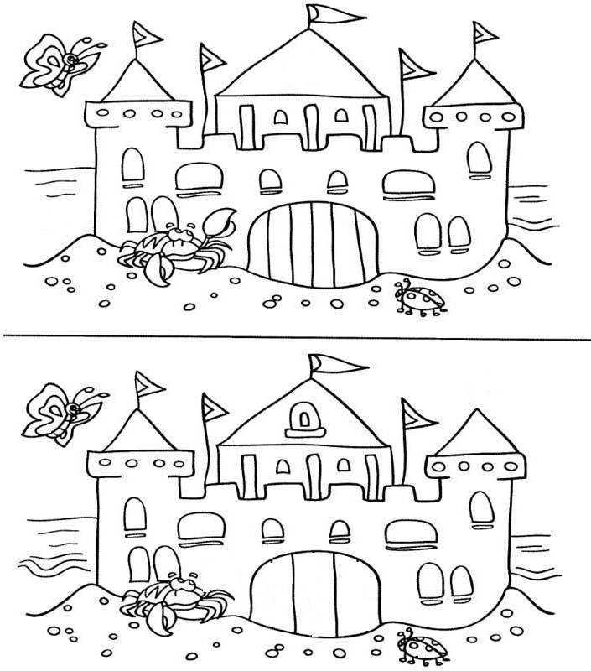
10. Одежда, обувь, головные уборы.
Эти игры и упражнения можно разделить на несколько занятий
Дети должны усвоить назначение и детали одежды, обуви и головных уборов, установить связь с временами года.
1. Рассмотрите вместе с ребенком одежду и обувь дома. Вспомните, что одежда бывает мужская и женская, детская и взрослая, зимняя и летняя и т. д.
2. Составьте описательные рассказы (Развитие связной речи). Опиши свою одежду, обувь, голов. убор). Что это? Это мужская или женская одежда? Из чего сшита? Из каких частей? Какого цвета? Когда ее надевают?
«Платье - это женская одежда. Оно сшито из ткани. У платья есть воротник, рукава, лиф, пояс, подол, застёжка. Оно красное с белыми цветочками».
«Рубашка - это мужская одежда. Она сшита из ткани. У рубашки есть воротник, рукава, манжеты, карман, пуговицы и петельки. Она …».
«Сапоги - это обувь. Они сделаны из кожи, они кожаные. У сапог есть голенища, молнии, носки, каблуки. Сапоги носят зимой, весной и осенью».
3. Игра «Один – много» (Образование множественного числа существительных). Одна рубашка, а в шкафу много? (рубашек)
Слова для игры: Шуба, пальто, плащ, куртка, пиджак, блузка, рубашка, футболка, трусы, свитер, сарафан, платье, юбка, шорты, фартук, халат, пижама, чулки, колготки, носки, гольфы, перчатки, жилет, шарф, платок, майка, брюки.
4. Игра «Назови ласково» (образование существительных с уменьшительно-ласкательными суффиксами) Рубашка – рубашечка и др.
5. Игра «Весёлый счёт» (Согласование существительных с числительными) Одна рубашка, две, пять… и др.
6. Игра «Скажи наоборот» (обогащение словаря словами – антонимами)
Яркий – бледный Снимать – надевать
Толстый – тонкий Вешать – снимать
Сухой – сырой Расстёгивать – застёгивать
Лёгкий – тяжёлый Завязывать – развязывать
Длинный – короткий Твёрдый – мягкий
Найти – потерять Чистый – грязный
Покупать – продавать Старый – новый
Много – мало Детский – взрослый
7. Нарисуй девочку или мальчика в зимней и летней одежде.
8. Выполни задания на картинке.
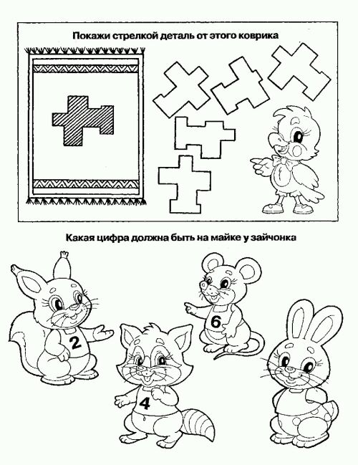
11. Наша родина – Россия
Эти игры и упражнения можно разделить на несколько занятий
Задание: Прочитайте ребенку рассказ, вместе с ним ответьте на вопросы, а затем поиграйте в игры.
«На Земле очень много стран. Наша страна – Россия. Это наша Родина, место, где ты родился, где живешь со своими родителями и друзьями.
У каждой страны есть флаг, гимн и герб. На нашем российском флаге три полосы. Белая означает чистоту и справедливость. Синяя — мирное небо. Красная — силу и красоту. Этот флаг в России ввел царь Петр Первый. Когда звучит государственный гимн и поднимается государственный флаг, граждане этой страны встают.
Также у каждой страны есть свой герб. Герб России — двуглавый орел.
Наша Родина огромна, в ней много городов, сел, деревень, рек, озер, морей. Самый главный город в стране называется столицей. Столица России — это город Москва. Ты живешь в городе, поселке или деревне, и это место обязательно нанесено на карту.
Но кроме этого у каждого человека есть свой дом, в котором он живет вместе со своими родными».
Задайте вопросы ребенку:
- Как называется наша страна? Назови столицу нашей Родины.
- Какого цвета флаг нашей страны? - Кто ввел в России этот флаг?
- Как называется твой родной город или деревня?
- Назови свой домашний адрес.
1. Закончи предложение.
Моя страна называется … (Россия) Столица нашей страны — … (город Москва) Мой город (деревня) называется — … Мой домашний адрес — …
2. Подбери как можно больше слов. (обогащение словаря)
Страна (какая?) -… (огромная, любимая, прекрасная, единственная, богатая, могучая, бескрайняя)
Город (какой?) — … (большой, маленький, чистый, зеленый, ухоженный, родной и т.д.)
3. Игра «Чего много?» (образование сущ-х мн. Числа) В нашей стране много (чего?) полей. (реки, озера, народ, моря, города, дороги, леса, горы, равнины, поселки, деревни, луга).
4. Нарисуй символ России – белую берёзу.

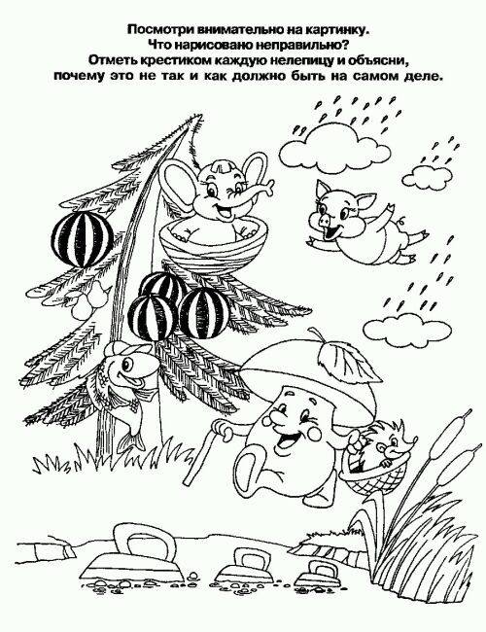
12. Зима. Признаки зимы. Зимние забавы
Эти игры и упражнения можно разделить на несколько занятий
Беседа. По время прогулки вместе с ребенком найдите и назовите изменения в природе, зимние признаки, зимние месяцы.Поговорите и зиних играх и забавах. Составьте рассказ о вашей любимой игре зимой.
1. Подбери признаки (не менее трех) (обогащение словаря):
хоровод (какой?) –; зима (какая?) - … снеговик (какой?) — …
Подбери действия (не менее трех): дети зимой (что делают?) –
2. Игра «Назови ласково» (образование сущ-х с уменьшительно-ласкательными суффиксами):
зима –; снег –;санки –; елка -; снеговик -; горка -; ком-;
3. Игра «Один – много» (образование множественного числа существительных):
хоровод – хороводы; подарок -; хоккеист –; снежок –; праздник -; лыжник –; горка -; клюшка -; елка -;
4. Игра «Посчитай» (согласование существительных с числительными): одна гирлянда, две …, три …, четыре …, пять;
(зима, Дед Мороз, снеговик, сосулька, сугроб, льдинка, снегопад, снежок, горка и т. д.)
5. Игра «Ответь правильно» (развитие слухового внимания)
Снег белый или синий? Лед твердый или мягкий? Снег капает или идет? Зимой бывает снегопад или листопад? Лед скользкий или шершавый? На улице мороз или жара? Зимой одеваемся тепло или легко? Снеговика лепят или строят? На коньках катаются или качаются?
6. Упражнение «Заккончи предложение (составлениет сложных предложений со значением противопоставления).
Зимой бывает снегопад, а осенью …
Зимой бывает снег, а летом …
Зимой катаютсмя на санках, а летом …
Зимой лем спит, а весной …
Зимой растут сугробы, а летом растут …
Зимой лепят снеговика, а летом …
Зимой насукомые прячутся, а весной …

7. Раскрась картинку. Придумай по ней рассказ.
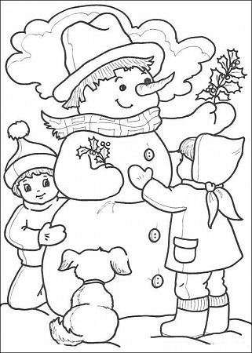
13. Зимующие птицы. Игры и упражнения.
Эти игры и упражнения можно разделить на несколько занятий
Беседа. Каких зимующих птиц ты знаешь (голубь, сорока, ворона, воробей, синица, снегирь, сова, дятел, клест)? Объясни, почему их так называют?
1. Упражнение «Подбери признак» (обогащение словаря) Синица (какая?) желтогрудая, шустрая, маленькая, проворная и т. д. (слова см. выше)
2. Игра «Назови ласково» (образование слов с уменьшительно-ласкательными суффиксами): шустрая синица – шустренькая синичка, черное перо - …, серая спина - …, красная грудь - …, белый пух - …, острые когти - …
3. Игра «Один – много» (образование множ. числа существительных): ворона – вороны, птица – …, перо –…, крыло — …, стая — …, и др.
4. Игра «Есть – нет» (образование существительных в род. Падеже ед. числе): ворона – нет вороны и т. д.
5. Упражнение «Для чего» (закрепление знаний о частях тела птицы): Для чего птичке клюв? Для чего птичке крылья? (голова, туловище, хвост, перья, лапки, когти, глазки, шея ..)
6. Игра «Посчитай» (Согласование числительных с существительными): Один воробей, два …, три…, четыре …, пять… Одно перо, два …, три…, четыре …, пять… и т. д.
7. Упражнение «Скажи одним словом» (образование сложных прилагательных)
У сороки белые бока, поэтому её называют белобокая сорока.
У сороки длинный хвост, поэтому её называют …
У синицы грудка жёлтая, поэтому её называют …
У вороны черные крылья, поэтому её называют …
У дятла длинный клюв, поэтому её называют …
8. Упражнение «Назови последний звук в слове» (развитие умения выделять последний гласный звук в слове): птица, голова, сорока, лапа, глаза, спана, ворона, сова, галка).
9. Задание на картинке. Соедини цифры по порядку: от 1 до 20. Кто получился? Раскрась картинку.
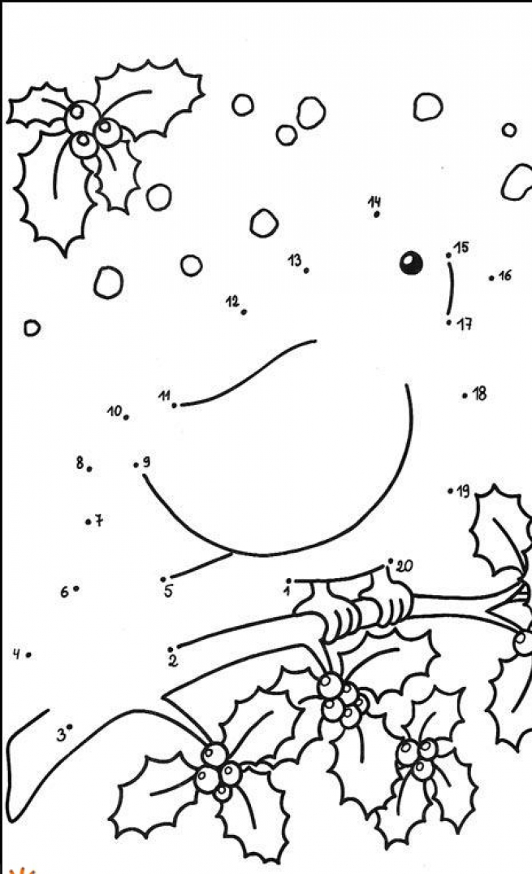
14. Новогодние праздники.
Эти игры и упражнения можно разделить на несколько занятий
Беседа. Поговорите о новом годе, рождестве, о подготовке к праздникам, новогодних и рождественских прадициях.
1. Упражнение «Какая елочка?» (Обогащение словаря) Подбор определений к слову елочка (маленькая, зеленая, настоящая или искусственная. Лесная, колючая, ароматная, душистая, красивая.)
2. Игра «Нарядим елочку». (образование существительных в вин. падеже; составление предложений)
Назвать игрушки, которые вешают на елку.
- Я вешаю на елочку шишку, шарик, картинку, конфетку, зайчика и т.д.
3. Упражнение «Что будешь делать?» (Употребление глаголов в форме будующего времени с частицей –ся- и без нее)
На праздлнике я буду веселиться (буду кружиться, буду смеяться, радоваться, буду петь, танцевать, играть и т.д.)
4. Составление описательного рассказа «Елочка». (Развитие связной речи):
Вместе с ребенком подходите к наряженной елочке и составляете рассказ. Например:
«Вот нарядная елочка. Она пришла к нам из леса. Она маленькая, зеленая, ключая, ароматная. На ней много веточек. На ветках висят игрушки. Кто повесил игрушки на елочку? (Дети). Кто какую игрушку повесил? Какие игрушки висят вверху? Какие внизу? А какие игрушки висят посередине? Наша ёлочка какая? (Нарядная, красивая)».
5. Задание на картинке. Найди пять отличий.
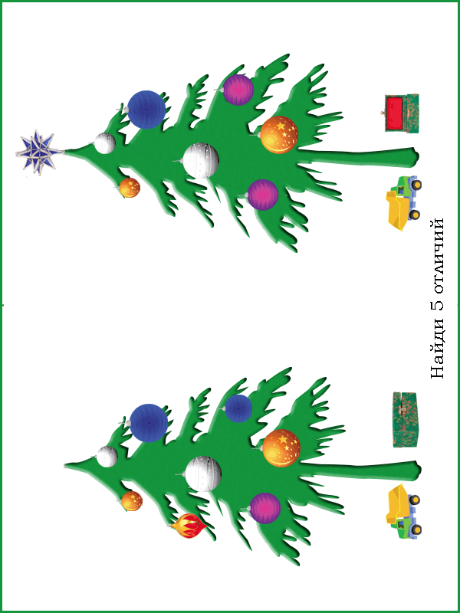
15. Транспорт. Правила дорожного движения.
Эти игры и упражнения можно разделить на несколько занятий
Бенседа. Познакомить ребенка с видами транспорта, вспомнить основные правила дорожного движения.
Наземный транспорт – это грузовые и легковые машины, автобусы, троллейбусы, трамваи, поезда, электрички; основные части машины: кабина, кузов, колёса, фары, мотор, руль, тормоза.
Воздушный транспорт – самолёты, вертолёты, ракеты; их части: корпус, кабина пилота, салон для пассажиров, крылья, шасси, пропеллер. Водный транспорт – корабли, катера, яхты, лодки – подводные, моторные, парусные, вёсельные; части корабля: палуба, каюты, рубка и т.д. Подземные транспорт – метро.
1. Упражнение «Из чего сделано?» (образование относительнвых прилагательных) Иллюминатор из стекла – стеклянный.
Шины из резины - … Фара из стекла - … Кабина из металла – … Кузов из железа - …
2. Игра «Сколько их?» (Согласование числительных с существительными) Одна машина, две машины, пять машин.
(корабль, трактор, самолет, поезд, лодка, автобус, трамвай, троллейбус, самосвал, руль, педаль, крыло, багажник, колесо, мотор)
3. Упражнение «Четвертый лишний» (Развитие мышления, слухового внимания) Послушай и скажи, какое слово здесь лишнее и почему?
Пароход, лодка, самолет, парусник («Самолет, потому что это воздушный транспорт, а пароход, лодка и парусник относятся к водному транспорту). Автомобиль, трамвай, автобус, корабль. Пароход, лодка, самолет, парусник. Автомобиль, трамвай, троллейбус, метро. Самолет, вертолет, ракета, велосипед.
4. Упражнение «Составь предложение» (составление предложений с предлогом «над»)
Самолет, лес. (Самолет летит над лесом)
Вертолет, дом. Ракета, земля. Самолет, облака.
Вертолет, поле. Лодка, волны. Ракета, Земля.
5. Упражнение «Назови первый звук» (развитие фонематического анализа и синтеза» Слова – назвиние транспорта.

6. Задание на картинке. Обведи по точкам и раскрась

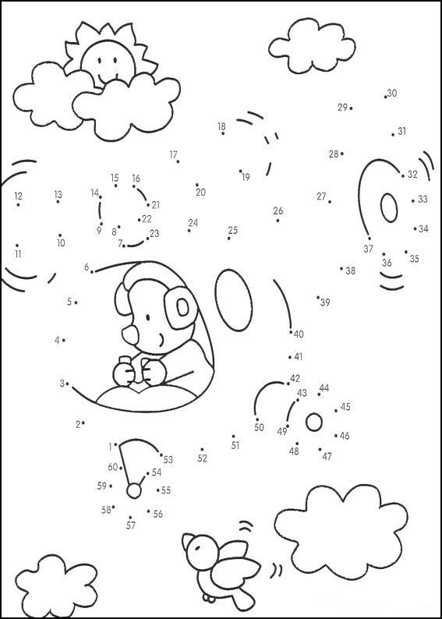15.
16. Профессии. Орудия труда.
Эти игры и упражнения можно разделить на несколько занятий
Беседа. Вспомните с ребенком профессии, что нужно для работы человеку той или иной профессии (орудия труда. Обязательно расскажите о своей профессии, работе.
1. Подбери действия (не менее трех) (обогащение глагольного словаря): Швея (что делает?) … Милиционер (что делает?)… и т.д.
2. Игра «Один – много» (образование множественного числа существительных): водитель – водители, врач — …, учитель — …., рабочий — …, пожарный — …, летчик — …, медсестра — …, повар — …, воспитатели — …, швея — … и т. д.
3. Игра «Есть – нет» (образование существительных родительного падежа единственного числа): повар – нет повара, клоун — …, милиционер — …, врач — …, строитель — …, сапожник — …, пожарный — …, рабочий — …, работа — …, труд — …, профессия — …, инструмент -
4. Игра «Посчитай» (согласование числительных с существительными): Одна швея, две …, три …, четыре …, пять…
Один продавец, два …, три …, четыре …, пять …, Одна доска – …, две доски - … и т.д.
5. Продолжи предложения (составление предложений, обогащение знаний о профессиях):
В больнице работают …, …, … .
На стройке работают …, …, … .
В детском саду работают …, …, … .
6. Упражнение «Раздели на слоги» (развитие слогового анализа и синтеза). Слова: названия профессий, орудий труда.
7. Составление рассказа о профессиях родителей по вопросам (развитие связной речи)
1. Фамилия, имя и отчество мамы (папы).
2. Где работает мама (папа) и кем?
3 Эта профессия мужская или женская?
4. Назови атрибуты профессии (орудия труда)
5. Где работает мама (папа) - на улице или в помещении?
6. С кем или с чем работает мама (папа) (с людьми, с животными, с техникой, с книгами и т.д.)?
8. Называть рабочие дни недели и выходные.
9. Задание на картинке. Помоги строителю добраться до кирпичей. Пройди лабиринт.

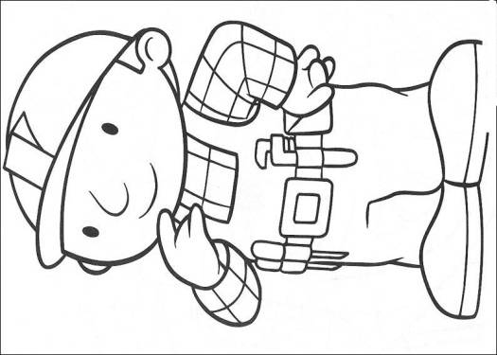
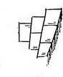
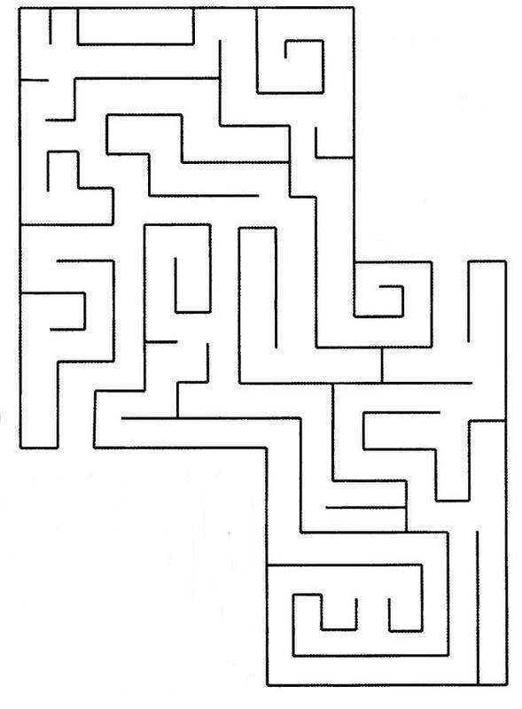
17. Наше тело. Игры и упражнения.

Эти игры и упражнения

можно разделить на несколько занятий с детьми

Беседа. Вспомните с ребенком части тела человека и как за ними ухаживать.
1. Игра «Назови ласково» (образование существительных с уменьшительно-ласкательными суффиксами): голова – головка, колено — …, глаз — …, ухо — …, шея — …, локоть — …, лицо — …, голос — …, ресница — … и т. д.
2. Игра «Много и один» (Образование единственного числа существительных): волосы – волос, плечи — …, глаза – …, уши — …, колени — …, брови — …, щеки — …, ногти — … и т.д.
3. Упражнение «Для его нужны?» (Закрепление знаний о частях тела, обогащение глагольного словаря, составление предложений с предлогом для) Для чего нужны глаза? Глаза нужны чтобы смотреть (нос, зубы, язык, локти, колени, уши)
4. Игра «Посчитай» (согласование числительных с существительными): Один лоб, два…, три…, четыре…., пять…
Одна голова, ухо, глаз, палец, зуб.
5. Игра «Назови лишнее слово» (развитие слухового внимания):
кость, окостенеть, кисточка, костлявый
рука, рученька, ручной, срочно, однорукий
палец, палка, пальчик, пальцевой
голова, головушка, голый, головастик
6. Упражнение «Найди ошибку» (употребление грамматической категории дательного падежа):
Ноздри нужны глазам. Ресницы нужны ушам. Подбородок нужен кулаку. Локти нужны ногам. Колени нужны шее. Ногти нужны голове. Затылок нужен пяткам. Лопатки нужны животу.

7. Задание на картинке. Поставь в каждой фигурке нужный значок. Смотри на образец.

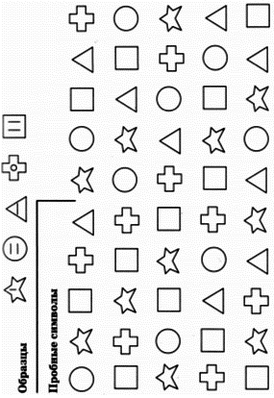
18. Моя семья

Эти игры и упражнения

можно разделить на несколько занятий с детьми
Беседа. Поговорить с ребенком о семье
С кем ты живешь? Сколько человек в твоей семье? Назови всех членов твоей семьи. Кто самый младший, кто самый старший в семье? Кто старше всех? Кто младше всех? Предложить ребенку назвать фамилию, имя и отчество каждого члена семьи, домашний адрес и профессию, место работы родителей.
1. Составь рассказ о своей семье.
2. Игра «Подбери признак» (обогащение словаря прилагательных):
Мама (какая?) — добрая,...; бабушка (какая?)-...; дедушка (какой?) —...; папа (какой?)-....
3. Игра «Чей, чья, чье, чьи?» (образование притяжательных прилагательных): Шарф (чей?) — мамин, папин, ...
Шапка (чья?) —... . Пальто (чье?) —.... Перчатки (чьи?) —... и т. д.
4. Упражнение «Старше или младше» (Усвоение прилагательных в сравнительной степени, понятия о старших и младших членах семьи). Папа — сын (папа старше, а сын младше),
папа — дедушка, дядя — племянник, внук — дедушка.
5. Игра «Наоборот» (подбор слов – антонимов).
Мальчик полный – (мальчик худой). Сильный – …Человек больной – … Пожилой – …Веселый - … Старший – …Толстый – … Высокий – … Взрослая – … Добрый - ….
6. Упражнение «Раздели на слоги» (развитие навыков слогового анализа и синтеза): мама, папа, сын, дочь, брат, сестра, бабушка, дедушка и др.

7. Задание на картинке. Раскрась картинку

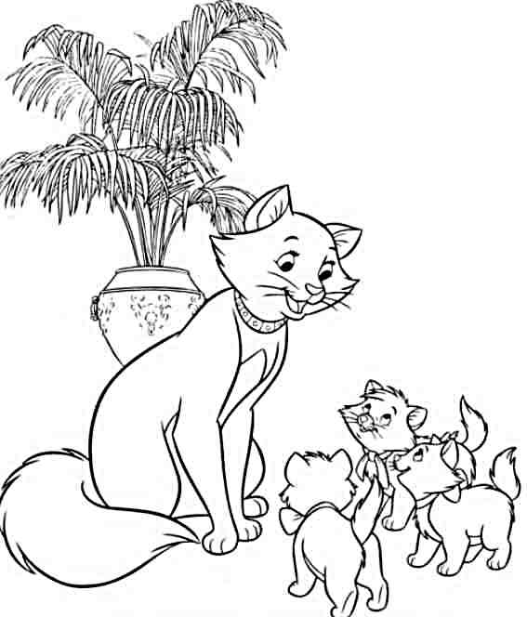
19. Наша армия.
Эти игры и упражнения
можно разделить на несколько занятий с детьми
Беседа. Поговорите с ребенком о вооруженных силах наше страны, вспомните военные профессии, звания.
1. Игра «Четвертый лишний» (развитие слухового внимания, мышления). Назови, кто лишний объясни свой выбор.
Танк, истребитель, вертолет, самолет – бомбардировщик
Артиллерист, снайпер, повар, десантник.
Барабан, пулемет, автомат, миномет.
Тельняшка, шинель, джинсы, китель.
2. Игра «Скажи правильно» (образование существительных мн. числа в родит. падеже) Снаряд - много (чего?) снарядов (пушка, автомат, патрон, орудие, пистолет, мина, ракета, каска, орден, медаль, ремень, флаг, вертолет, танк, самолет, пулемет)
3. «Назови профессию» (образование однокоренных слов, закрепление знаний о военных профессиях). Артиллерия – артиллерист, Самолет - ... кавалерия - ... Разведка -... пехота - ... Пулемет - ... танк - … Гранатомет - ... десант - ... Граница - ..., море - ... Парашют - ... ракета - ... Подводная лодка - ...
4. «Сосчитай» (согласование числительных с существительными в роде, числе и падеже):
Один танк, три танка, пять танков (самолет, вертолет, корабль, флаг, пистолет, автомат, матрос, пилот, разведчик, орден, медаль, десантник, каска, тельняшка, фуражка)
5. Упражнение «Составь предложение из слов» (развитие связной речи)
На, истребитель, военный, пилот, летать.
Граница, на, Родина, пограничники, наша, служат.
Цель, ракета, в, попала.
Дорога, танк, по, большой, едет.
Получил, за смелость, разведчик, орден.
Цветы, дети, подарили, ветераны, война.
6. Задание на картинке.

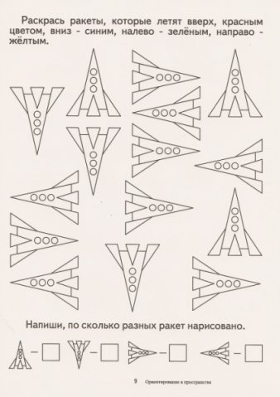
20. «Животные жарких стран»
Эти игры и упражнения
можно разделить на несколько занятий с детьми
1. Игра «Сосчитай» (согласование существительных с числительными в роде, числе)
Один слон, два слона, пять слонов
(тигр, лев, черепаха, кенгуру, зебра, верблюд, бегемот, носорог, горилла, удав, крокодил, кобра, пантера, леопард, дикобраз)
2. Игра «Назови ласково» (образование существительных в уменьшительной форме)
Слон – слоник (тигр, лев, черепаха, кенгуру, зебра, верблюд, бегемот, носорог, горилла, удав, крокодил, кобра, пантера, леопард, дикобраз)
3. Игра «Добавь словечко»
Кто живет в Африке, догадайся.
Полосатые, хищные … (тигры) Пятнистые, длинношеие …
Ловкие, хвостатые … Зеленые, опасные …
Большие, толстокожие … Выносливые, двугорбые …
Сильные, гривастые … Медлительные, коротконогие
Пугливые, быстрые, полосатые … Огромные, сильные …
4. Игра «Кто у кого?» (образование существительных с суффиксами –онок-, -енок-, -ат-, -ят-)
У львицы - львенок, львята
У тигрицы - … У слонихи - …
У жирафа - … У крокодила - …
У черепахи - … У верблюдицы - …
У кенгуру - … У зебры - …
5. Игра «Чей? Чья? Чье? Чьи?» (образование относительных прилагательных)
Голова Хвост Туловище Уши
Львиная львиный львиное львиные
(тигр, верблюд)

6. Задание на картинке. Обведи, раскрась словенка

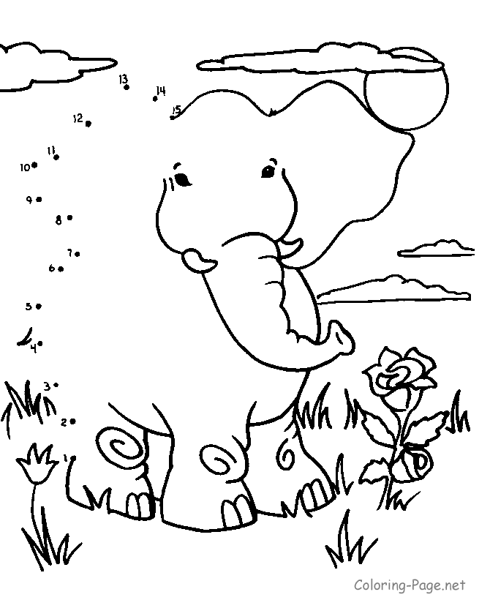
21. Ранняя весна. Восьмое марта.
Эти игры и упражнения
можно разделить на несколько занятий с детьми
Беседа. Вспомнить, понаблюдать признаки ранней весны в природе, весенние месяцы.
1. «Почемучка?» (установление элементарных причинно-следственных связей, составление сложных предложений)
Почему весной тает снег? (Снег тает, потому что пригревает солнышко)
Почему бегут ручьи?
Почему тает лед?
Почему трескается лед?
Почему набухают почки?
Почему лопаются почки?
Почему прилетают птицы?
Почему радуются люди?
Почему люди одеваются легче, чем зимой?
2. Упражнение «Весенние месяцы». (Развитие слухового внимания). Стих выучить.
Весна торопится на старт,
В ручьях весенних месяц … (март).
Из старых листьев вылез шмель,
Цветёт подснежником … (апрель).
На луг Бурёнку выгоняй –
Пришёл с травой зелёный … (май).
3. Упражнение «Найди общее слово»
Льётся, журчит (что?) – … Дует, шумит (что?) – …
Пригревает, ослепляет (что?) – …
Голубое, высокое, чистое (что?) – …
4. Игра «Сосчитай» (согласование числительных с существительными в роде, числе и падеже):
Одна сосулька, две сосульки, пять сосулек.
(солнце, скворец, дерево., почка, листок, сугроб, ручей, проталина, подснежник, лужа, льдинка, грач)
5. Игра «Скажи наоборот» (подбор слов – антонимов)
Тепло – … День – … Грязно – … Утро – … Светло - … Весна - …
6. Составь рассказ о своей маме (бабушке, сестре).
7. Задание на картинке. Посмотри внимательно на картинку. Найди, что неправильно нарисовано. Отметь каждую нелепицы карандашом. Расскажи, как должно быть на самом деле нарисовано.
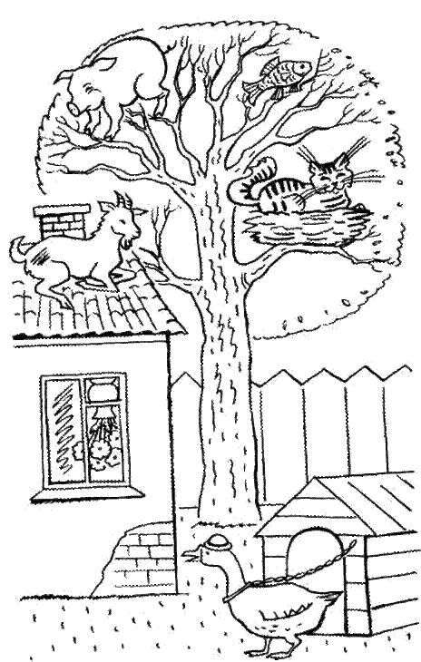
22. «Животные Крайнего Севера»
Эти игры и упражнения
можно разделить на несколько занятий с детьми

Беседа. Вспомни и назови каких животных, живущих на Севере ты знаешь. (не менее 4).
1. Упражнение «Раздели слова на слоги» (развитие навыков слогового анализа и синтеза) морж, олень, медведь, песец, сова, пингвин, тюлень, волк.
2. Игра «Кто у кого» (образование существительных с суффиксами –онок-, -енок-, -ат-, -ят-)
У оленя – олененок – оленята
У моржа - ………… - ……….
(морж, олень, медведь, песец, сова, пингвин, тюлень, волк).
3. Упражнение «Придумай слова – определения» по 3 к каждому слову (обогащение словаря прилагательных):
Медведь (какой?) – белый, неуклюжий, косолапый.
Песец (какой?) – ……………………………………..
Сова (какая?) - ……………………………………….
(морж, олень, медведь, песец, сова, пингвин, тюлень, волк).
4. Игра «Веселый счёт» (согласование числительных с существительными):
1 песец – 2 …….. – 5 …………….
1 морж – 2 …….. – 5 …………….
(морж, олень, медведь, песец, сова, пингвин, тюлень, волк).
5. Игра «Сложи слово» (образование сложных прилагательных)
У моржа толстая кожа – морж какой? – толстокожий.
У тюленя ноги- ласты – тюлень какой? – ластоногий.
У медведя черный нос – медведь какой? – черноносый.
У песца длинный хвост – песец какой? – длиннохвостый.
У песца острая морда – песец какой? – остромордый.
У полярного волка острые зубы – полярный волк какой? – острозубый

6. Задание на картинке. Раскрась картинку

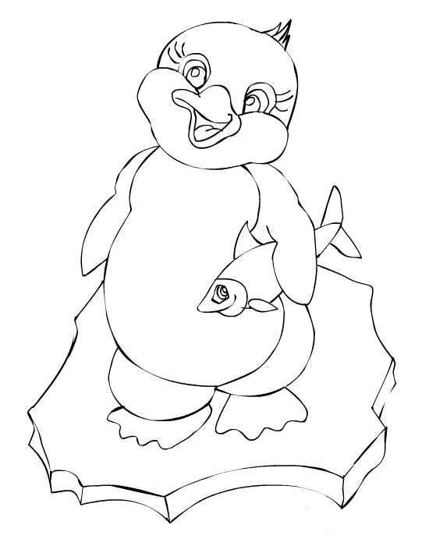
23. Животный мир морей и океанов
Эти игры и упражнения
можно разделить на несколько занятий с детьми
Беседа. Перечисли каких морских животных и рыб ты знаешь. Как они приспосабливаются к окружающей среде.
1. Упражнение «Раздели слова на слоги» (развитие слогового анализа и синтеза): АКУЛА, ДЕЛЬФИН, КИТ, КРАБ, СКАТ, МЕДУЗА, КАЛЬМАР, ЧЕРЕПАХА. В каждом слове назови первый звук и дай ему характеристику.
2. Игра «Один - много» (образование существительных множественного числа в именительном и родительном падежах):
Дельфин – дельфины – много дельфинов
Кит –
Акула –
Рыба –
Краб –
Медуза –
3. Игра «Веселый счет» (согласование числительных с существительными):
Один кит, два кита, пять китов и т. д. (слова см. выше)
4. Упражнение «Какой?» (обогащение словаря прилагательных):
Дельфин – Акула - Кит – и т. д. (см. выше)
5. Упражнение «Скажи наоборот» (подбор слов – антонимов):
Глубоко -
Теплое –
Чистое -
Далеко –
Крупная –
Медленная –
6. Составьте по картинке рассказ – описание о каком – либо морском обитателе (по схеме: кто это? Где живет? Чем питается? Части тела?).

7. Задание на картинке. Обведи по точкам, раскрась картинку.

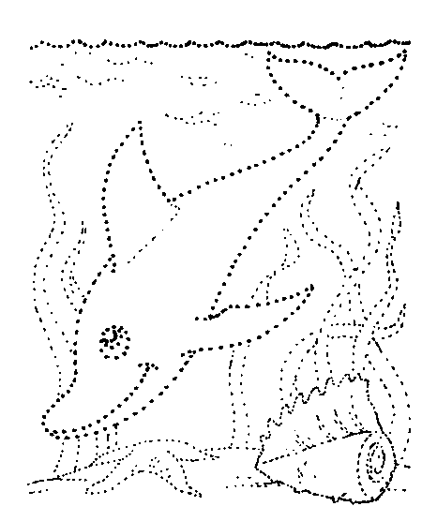
24. Комнатные растения
Эти игры и упражнения
можно разделить на несколько занятий с детьми
Беседа. Назови комнатные растения, которые ты знаешь. (бальзамин, бегония, герань, глоксиния, кактус, алоэ, традесканция, фиалка, фикус, хлорофитум и др.)
Почему они так называются: «комнатные растения»?
Назови части растения: У растения есть корень, стебель, листья, бутоны, цветы ..
Вместе рассмотрите цветы, которые есть у вас дома.

1. Игра «Один – много» (образование множественного числа существительных):
Фикус – фикусы – много фикусов
Фиалка – … Фикус – … Ствол – … Лист – … Бутон – … и т. д.

2. Игра «Сколько цветов у цветовода» (согласование числительных с существительными): Цветовод очень любит разводить цветы. У него не одна фиалка, а пять -…, не один кактус, а три … и т.д.

5. Игра «Великан и Гномик» (образование существительных и уменьшительно-ласкательными суффиксами):
У Великана цветок, а у Гномика … (цветочек)
У Великана корень, а у Гномика …
У Великана лист, а у Гномика …
У Великана бутон, а у Гномика …
У Великана фиалка, а у Гномика …

6. Упражнение «Отгадай загадку, нарисуй отгадку» (развитие слухового внимания, мышления):
«Ёжик странный у Егорки –
На окне сидит в ведёрке.
День и ночь он дремлет,
Спрятав ножки в землю»

7. Задание на картинке.
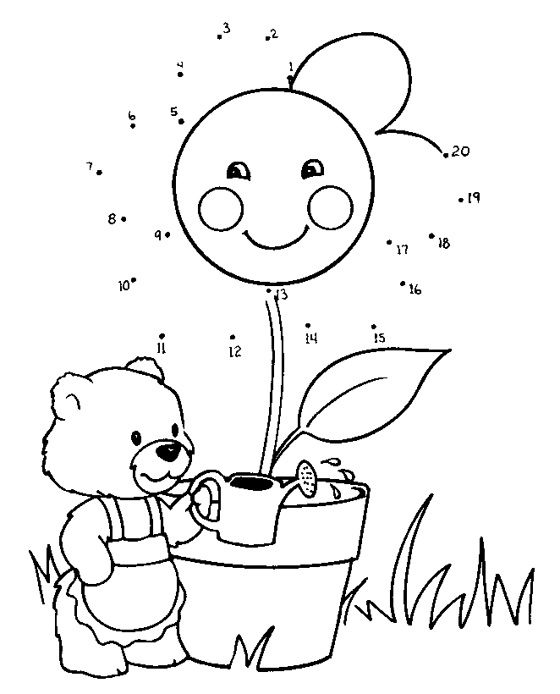
25. Спорт
Эти игры и упражнения
можно разделить на несколько занятий с детьми

Беседа. Вспомните вместе с ребенком зимние и летние виды спорта (баскетбол, футбол, теннис, волейбол, легкая атлетика, бокс, борьба, плавание, гимнастика, хоккей, санный спорт, биатлон, керлинг, лыжный спорт, конькобежный спорт)
1. Упражнение «Найди общее» (развитие слухового внимания, фонематического анализа и синтеза):
Послушай внимательно и скажи, что общего во всех этих словах:
Старт, соревнования, слава, судья, стадион?
(Первый звук «С», связаны со спортом)
2. Игра «Назови спортсмена» (образование названий спортсменов от видов спорта):
Кто играет в футбол? – в футбол играет футболист.
Также с другими видами спорта (смотрите выше)
3. Игра «Один – много» (образование существительных множественного числа):
конькобежец, лыжник, боксер, пловец, велосипедист, велосипед, мяч, штанга, обруч, боксерская перчатка, теннисист.
4. Упражнение «Раздели на слоги»
Лыжи, коньки, лыжник, лыжня, боксер, пловец, велосипед, мяч, штанга, обруч, теннис, теннисист и т. д.
5. Игра «Веселый счёт» от 1 до 5 (согласование числительных с существительными): слова смотрите выше
6. Упражнение «Составь предложение» (развитие связной речи, умения составлять предложения по опорным словам)
Придумайте предложения с определенными словами.
Футболист – гол
Хоккеист-шайба
Теннисист-ракетка
Велосипедист-велосипед

7. Задание на картинке. Пройди лабиринт.
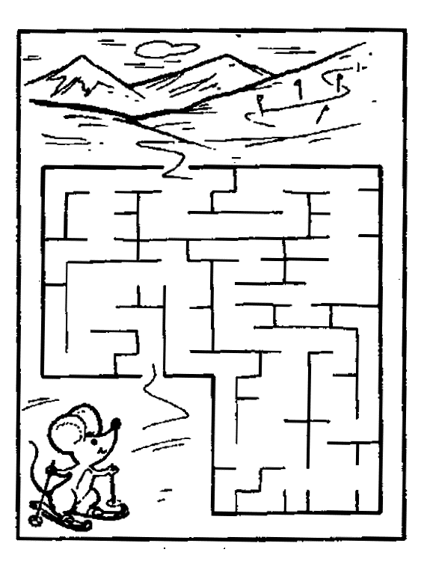
26. «Космос»
Эти игры и упражнения
можно разделить на несколько занятий с детьми

Беседа
- Какой праздник отмечают 12 апреля? 12 апреля отмечают День космонавтики.
- Что такое космос? Космос – это то, что окружает землю и другие планеты.
- Что люди запускают в космос? Люди запускают в космос спутники, ракеты, космические корабли и станции.
- Как называют человека, который летит на ракете в космос? Человека, который летит на ракете в космос, называют космонавтом.
- Кто был первым космонавтом? Первым космонавтом был Юрий Гагарин.
- Как называется место, откуда запускают в космос космические корабли? Это место называется космодром.
- Что надевает космонавт для полёта в космос? Космонавт надевает космический скафандр.
- Как называется планета, на которой мы живём? Наша планета называется Земля.
- Какой прибор нужен человеку, чтобы рассмотреть луну, далёкие звёзды и планеты? Чтобы рассмотреть луну, звёзды и планеты, человеку нужен телескоп.
1. Игра «Один – много - нет» (образование множественного числа существительных в именительном и родительном падеже):
спутник – спутники – спутников, корабль — … космонавт — … звезда – … планета — … скафандр — … ракета — …
2. Игра «Посчитай» (согласование числительных с существительными): одна ракета, две …, три …, четыре …, пять …. один космонавт, два …, три…, четыре…, пять… (скафандр, спутник, планете)
3. Нарисуй космическую ракету
4. Задание на картинке. Раскрась каждую цифру своим цветом.

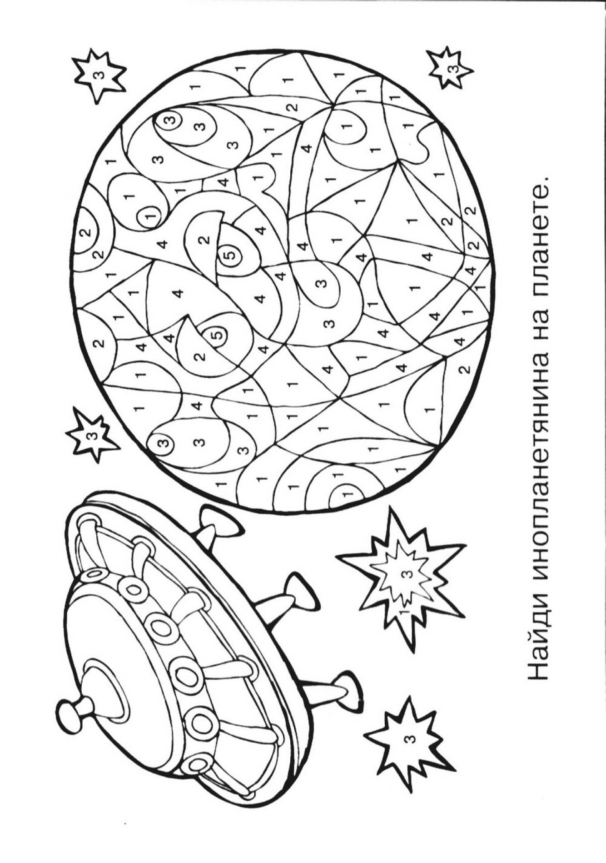
27. Школа. Школьные принадлежности
Эти игры и упражнения
можно разделить на несколько занятий с детьми
Беседа. Поговорите с детьми о школе: когда начало занятий, что есть уроки и перемены, зачет ходить в школу, какие там есть уроки, кружки, секции, чему можно научится.

1. Игра «Назови ласково» (образование существительных с уменьшительно-ласкательными суффиксами):
парта — парточка, рюкзак — , тетрадь —, книга —, ручка —, альбом — , карандаш —, пенал —, мел —, класс —, дневник —, зал —, перемена —, звонок —, кисть —, линейка —, подставка —
2. Игра «Он - она» (изменение существительных по родам):
Он ученик, а она...? - ученица.
школьник –, преподаватель –, учитель-, директор – , умник – , отличник –, двоечник – , троечник – , хорошист –, скромник – , первоклассник –, проказник – , озорник – .
3. Игра «Чего (кого) в школе много?» (образование существительных множественного числа в родительном падеже):
Один класс, а в школе много (чего?) - В школе много классов. Школьник — школьников, школьница — школьниц, парта — парт, портфель — портфелей, ранец — ранцев, рюкзак — рюкзаков, тетрадь — тетрадей, книга — книг, ручка — ручек, карандаш — карандашей, пенал — пеналов, учебник — учебников, альбом — альбомов, краска — красок, доска — досок и т.д.
4. Упражнение «Ответь на вопрос» (подбор и употребление предлогов):
Сесть за парту — выйти (откуда?) из-за парты;
Положить книгу на стол — взять книгу (откуда?) со стола;
Поставить вазу на подоконник — взять вазу (откуда?) с подоконника;
Ручка упала под парту — подняли ручку (откуда?) из-под парты;
Войти в класс — выйти (откуда?) из класса;
Спрятать карандаш в рюкзак — достать карандаш (откуда?) из рюкзака.

5. Выполни задания
– дорисуй нужную фигуру в пустой квадратик;
- найди лишний предмет
- продолжи ряд
- нарисуй рядом такую же фигуру

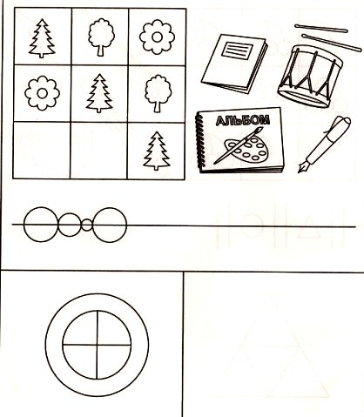
28. Насекомые
Эти игры и упражнения
можно разделить на несколько занятий с детьми
Беседа. Поговорить об образе жизни насекомых, чем они питаются, о строении (голова, усы, крылья, шесть лапок), об их пользе и вреде.
1. Игра «Четвертый лишний» (составление и употребление сложных предложение с союзом потому что): Назови лишний предмет. объясни свой выбор, используя слова «потому что».
Муха, муравей, грач, пчела.
Стрекоза, жук, гусеница, собака.
Паук, голубь, синица, сорока.
Бабочка, таракан, муха, комар.
Тля, моль, пчела, гусеница.
2. Игра «Сосчитай» (согласование существительных с числительными в роде, числе)
Один комар, три комара, пять комаров. (муравей, кузнечик, таракан, клоп, муха, стрекоза, червяк, оса, шмель, пчела, божья коровка, жук, улитка)
3. Игра «Насекомые - великаны» (образование существительных с увеличительными оттенками) Не паук, а ... паучище (муравей, кузнечик, таракан, клоп, муха, стрекоза, червяк, оса, шмель, пчела, божья коровка, жук, улитка)
4. Игра «Чей?» (образование притяжательных прилагательных)
У комара писк - комариный
У пчелы мед - ...
У муравья лапка - ...
У шмеля жужжание - ...
У таракана усы - ...
У паука паутина - ...
5. Упражнение «Подбери слово» (подбор глаголов к слову «насекомые»): летают, порхают, ползают, прыгают, сосут, кусают, жалят, собирают, пьют, жужжат, звенят, гудят, надоедают, вредят, помогают, перелетают, прячутся, засыпают, просыпаются, вылезают, вылезают, трудятся, переносят.
6. Нарисуй любое насекомое
6. Раскрась по цифрам

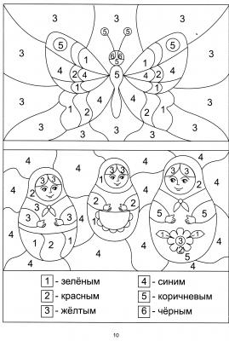
29. Весна. Труд людей весной.
Эти игры и упражнения
можно разделить на несколько занятий с детьми

Беседа.
Вспомнить весенние месяцы, признаки ранней и поздней весны. Чем люди занимаются поздней весной, как готовят землю к высадке, какие овощи, семена высаживают.
1. Упражнение «Подбери слово»:
1) (обогащение словаря прилагательными): весна (какая?) – ранняя, ...
2) (обогащение словаря существительных): тает (кто?)..., бегут..., распускаются..., появляются..., зеленеет..., прилетают..., цветут... .
2. Упражнение «Подбери семейку» (образование однокоренных, родственных слов): трава - травка, травушка, травяной, травянистый, травинка, травник...
3. Игра «Скажи наоборот» (подбор слов – антонимов):
Осенний – весенний, Холодный – теплый, Поздняя – ранняя, Заморозки – оттепель, Короткий – длинный, Пасмурный – солнечный, День – ночь.
4. Дидактическая игра «Бывает – не бывает» (развитие слухового внимания, мышления) Бывает ли такое, весной дети катаются на санках.
Весной дети купаются и загорают.
Весной бегут, журчат ручьи.
Весной огородники убирают урожай.
Весной дети пускают кораблики.
Весной люди одевают пуховики и теплые шапки.
Весной дети встречают Новый год.

5. Выучить:
Март, апрель и май зелёный
Дарят листья липам, клёнам.
Просыпаются сады,
Распускаются цветы.

6. Задание на картинке. Пройди лабиринт. Раскрась картинку.

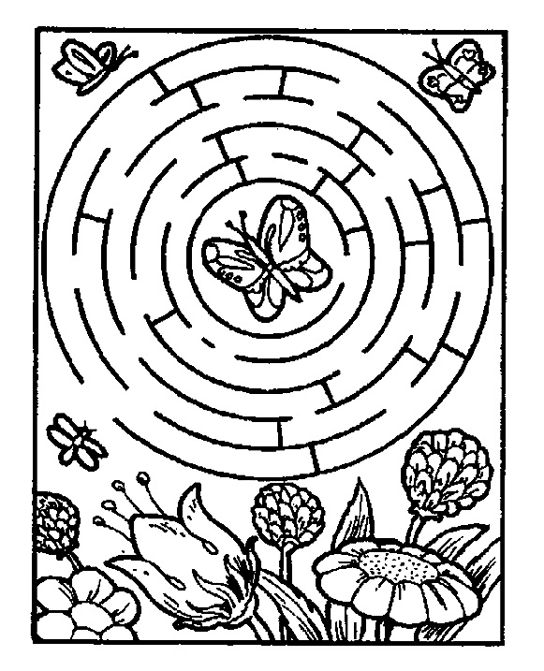
30. Праздник Победы.
Эти игры и упражнения
можно разделить на несколько занятий с детьми
Беседа.
Когда мы отмечаем праздник День Победы? (9-го мая.)
Много лет назад, в 1941 году 22 июня на нашу страну напали фашистские войска. Через 4 года нашему народу удалось одержать Победу, теперь каждый год 9 мая все отмечают день Победы.
Почему войну называют Отечественной? (Войну называют отечественной, потому что все люди поднялись на защиту Родины.)
Кого мы поздравляем в День Победы? Почему? (Мы поздравляем с Днём Победы ветеранов войны, потому что они завоевали нам победу в этой войне.)
Как мы отмечаем День Победы? (В больших городах проходят парады с участием ветеранов войны. Вечером в День Победы в 18.55 наступает минута молчания.)
Как вы думаете, как ещё чтят память павших воинов? (Существует много памятников, где горит вечный огонь. К этим местам возлагают цветы.)

1. Упражнение «Расскажи, какой?» (подбор родственных слов) Герой — геройский, Защита — …, Победа - …, Война - …, Танк - …, Пулемет - …, Солдат - …
2. «Посчитай до 5»: Один храбрый солдат- два храбрых солдата …, Один ветеран войны - …, Один отважный разведчик - …, Один опытный танкист - …
3. Игра «Назови военную профессию»
Десант – десантник, граница – пограничник, разведка - разведчик, танк – танкист, пехота – пехотинец, пулемет – пулеметчик.
4. Игра «Один - много» (образование существительных множественного числа в родительном падеже).
Один орден – много орденов (герой, медаль, ветеран, подвиг, защитник, бой, атака) и т.д.

5. Задание на картинке.


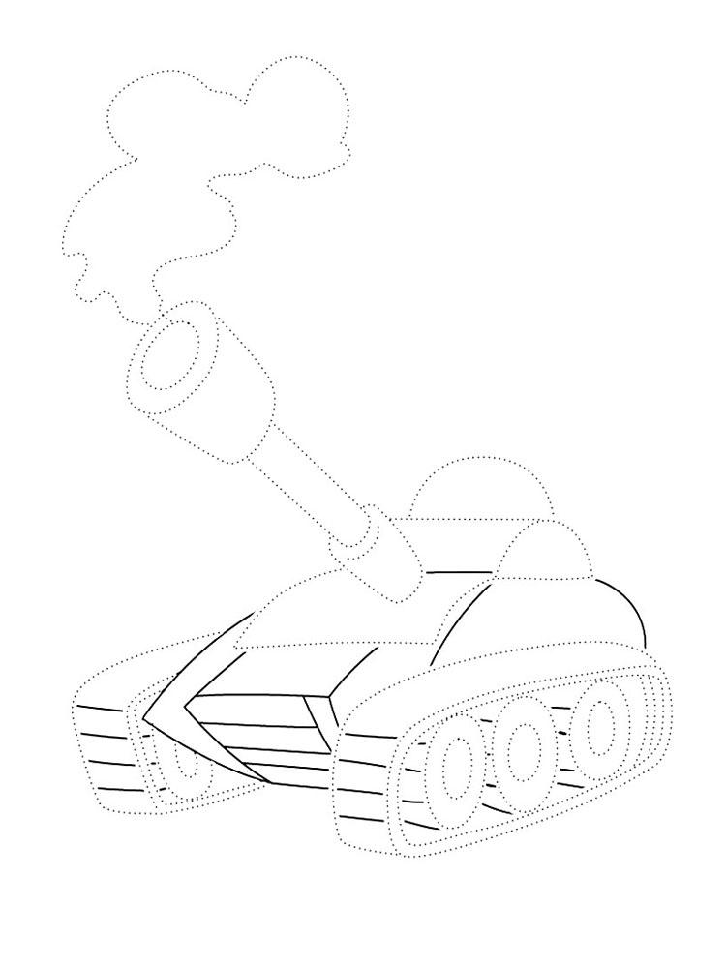
31. Лето. Признаки лета.
Эти игры и упражнения
можно разделить на несколько занятий с детьми

Беседа. Вспомните вместе названия летних месяцев, понаблюдайте за изменениями в природе, за поведением насекомых, зверей. Вспомните о дарах полей, садов, огородов, леса в летний период, о летних играх и забавах.

1. Упражнение «Подбери слово» (обогащение словаря прилагательных): Лето какое? Жаркое, теплое, знойное, холодное, дождливое, сырое, замечательное, красное, зеленое, веселое, урожайное, длинное, короткое, долгожданное.
2. Упражнение «Что ты будешь делать летом?» (составление распространенных предложений с глаголами будущего времени):
Летом я буду купаться, загорать, отдыхать, кататься на велосипеде и т. д.
3. Игра «Закончи предложение» (изменение существительного по падежам):
Дети пошли купаться куда? … на реку.
Они купаются где? … в реке.
А потом переплыли что? … реку.
Лодка плывет где? … по реке.
4. Чтение и пересказ рассказа «Лето» по вопросам.
Таня и Оля гуляли на лугу. Цветы собирали, венки вязали. А недалеко текла речка. Берег с песочком, водичка чистая, теплая. Ну как тут не искупаться! Побежали Таня и Оля к речке. Разделись и стали купаться.
Вопросы для пересказа.
Где гуляли Таня и Оля? Что они делали в лесу?
Куда побежали девочки, когда захотели искупаться?
Какая была в речке вода? А что было на берегу?

5. Задание на картинке.
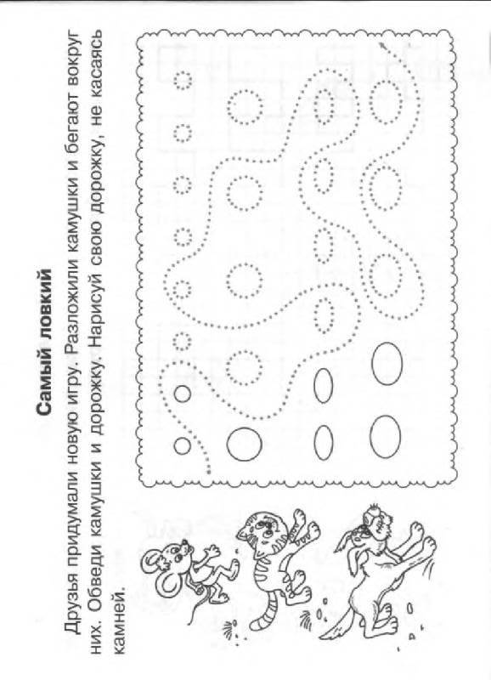
Список литературы
Литература
- Агранович З. Е. Сборник домашних заданий в помощь логопедам и родителям для преодоления лексико-грамматического недоразвития речи у дошкольников с ОНР. – М.: Детство-Пресс, 2006 г.- 128 с.
- Гомзяк О.С. «Говорим правильно в 6 – 7 лет».
- Ефименкова Л. Н. Формирование речи у дошкольников: (Дети с общим недоразвитием речи). Кн. для логопеда. 2-е изд., перераб. М.: Просвещение, 1985
- Жукова Н.С, Мастюкова Е.М., Филичева. Логопедия. Преодоление общего недоразвития речи у дошкольников: Кн. для логопеда, 1999.
- Забродина Л. В. Тексты и упражнения для коррекции лексико-грамматических нарушений речи у детей дошкольного и младшего школьного возраста. – СПб.: Астрель, АСТ, Транзиткнига, 2009 г.- 160 с.
- Коноваленко В. В., Коноваленко С. В. Формирование связной речи и развитие логического мышления у детей старшего дошкольного возраста с ОНР. Некоторые методы и приемы. – М.: ГНОМ и Д, 2008 г.- 48 с.
- Курдвановская Н. В. Планирование работы логопеда с детьми 5 – 7 лет. – М.: ТЦ Сфера, 2006. – 128 с.
- Развитие речи: конспекты занятий с детьми старшего дошкольного возраста / авт. – сост. Л. Е. Кыласова. – 2-е изд. – Волгоград: Учитель, 2011. – 235 с.
- Нищева Н. В. Конспекты подгрупповых логопедических занятий в подготовительной группе для детей с ОНР. Сентябрь - декабрь. - СПб.: Детство-Пресс, 2009. – 400 с.
- Нищева Н. В. Конспекты подгрупповых логопедических занятий в подготовительной группе для детей с ОНР. Январь - май. - СПб.: Детство-Пресс, 2009. – 400 с.
- Нищева Н. В. Система коррекционной работы в логопедической группе для детей с общим недоразвитием речи. СПб.:, 2004
- Смирнова Л. Н. Логопедия в детском саду. Занятия с детьми 6 – 7 лет с общим недоразвитием речи: пособие для логопедов, дефектологов и воспитателей. – М.: Мозаика – Синтез, 2009. – 96 с.
- Ткаченко Т.А. Учим говорить правильно. Система коррекции общего недоразвития речи у детей 6 лет, Москва, 2002.
- Филичева Т.Б., Туманова Т.В. Дети с общим недоразвитием речи. Воспитание и обучение. Учебно-методическое пособие. М.: «Издательство ГНОМ и Д», 2000. 128 с. (Коррекционная работа в специальных дошкольных учреждениях)
- Филичева Т. Б., Г. В. Чиркина. Устранение общего недоразвития речи у детей дошкольного возраста. Практическое пособие. – СПб.: Айрис-Пресс, 2007 г.- 224 с.
- Шашкина Г. Р., Зернова Л. П., Зимина И. А. Логопедическая работа с дошкольниками. – М.: Академия, 2003 г.- 240 с.
- Преодоление общего недоразвития речи у дошкольников: Под редакцией Т. В. Волосовец — Москва, Сфера, В. Секачев, 2008 г.- 224 с.

